2024-2025 EĞİTİM PROJESİ KAPSAMINDA YAPACAĞI AYLIK RAPOR FORMU BİGEP
1. Rapor
MART
BAHÇELİEVLER SAADET ÖZDEMİR MESLEKİ VE TEKNİK ANADOLU LİSESİ MÜDÜRLÜĞÜNE
ŞANLIURFA
Okul/Kurumumuz okul rehber öğretmeni Salih BEZİRGAN ‘’ Başarıyı İyileştirme Geliştirme Projesi’’ kapsamında Mart ayı yapmış olduğumuz bir aylık faaliyetle ilgili hususlar aşağıda belirtilmiştir.
Bilgilerinizi ve gereğini arz ederim.
Okul/Kurumumuz okul Rehber Öğretmeni Salih BEZİRGEN tarafından 06.03.2025 tarihinde BİGEP kapsamında Öğretmen Öğrenci ilişkileri, Öfke kontrolü, Sağlıklı iletişim konuları ve devamsızlık konularında bilgilendirme yapıldı.

Okul Rehber Öğretmeni
Uygundur
Uz. Öğrt. İsmail ÖZTOPRAK
Okul Müdürü

Salih BEZİRGAN Uz.Öğrt. İsmail ÖZTOPRAK
Ekler :
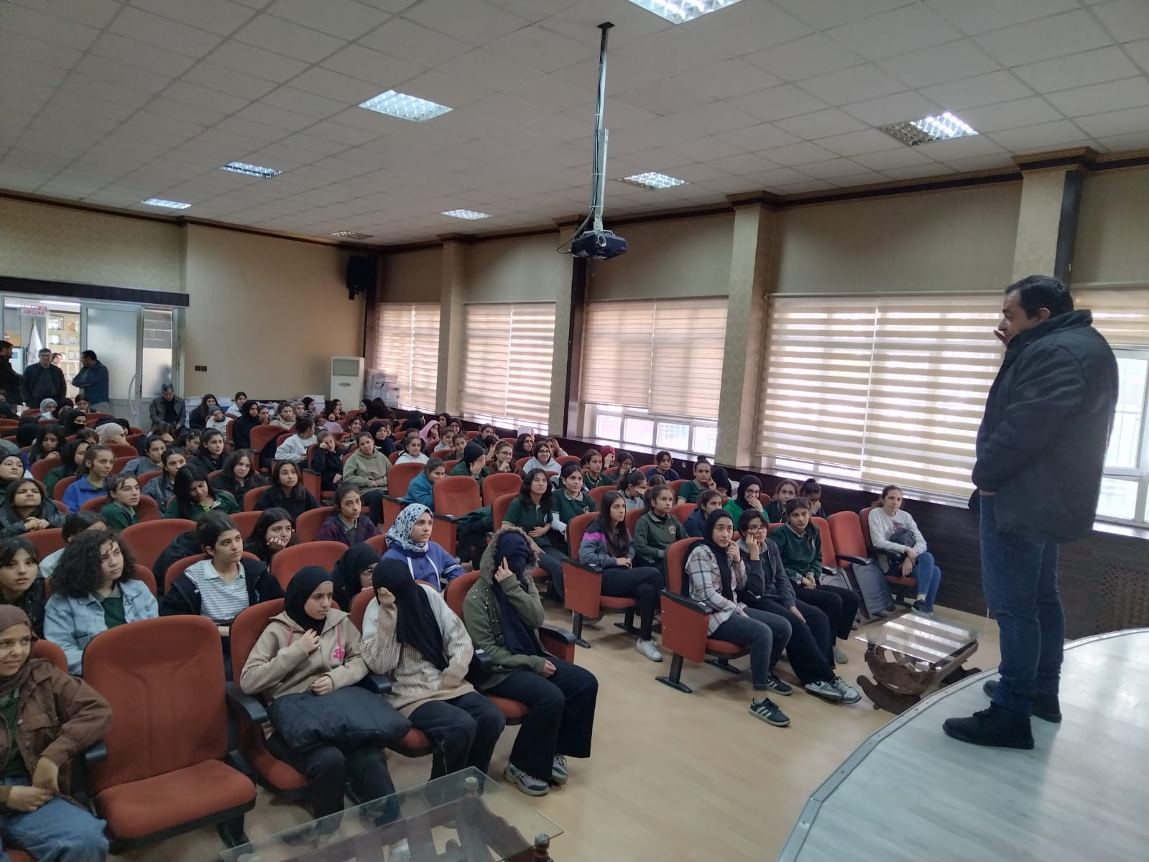
Veli Bilgilendirme Semineri Görseli Uz.Öğrt. İsmail ÖZTOPRAK
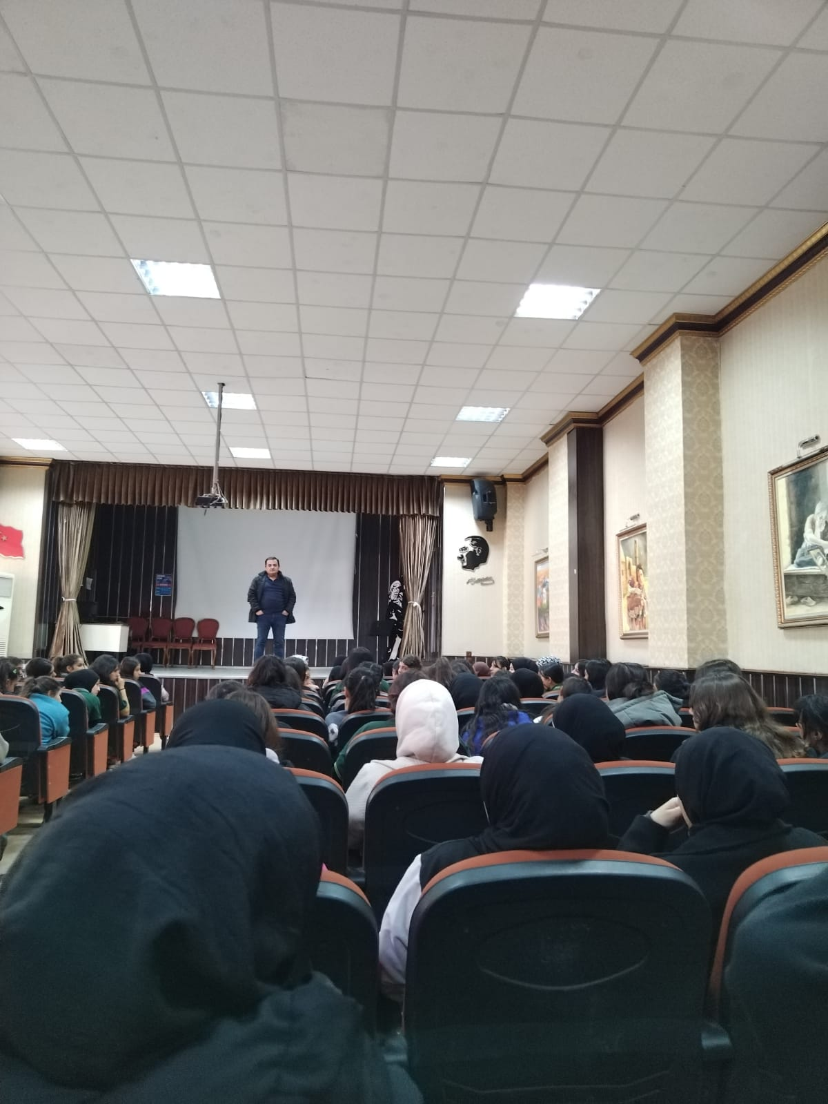
Okul Müdürü

Uz.Öğrt. İsmail ÖZTOPRAK
Okul Müdürü
